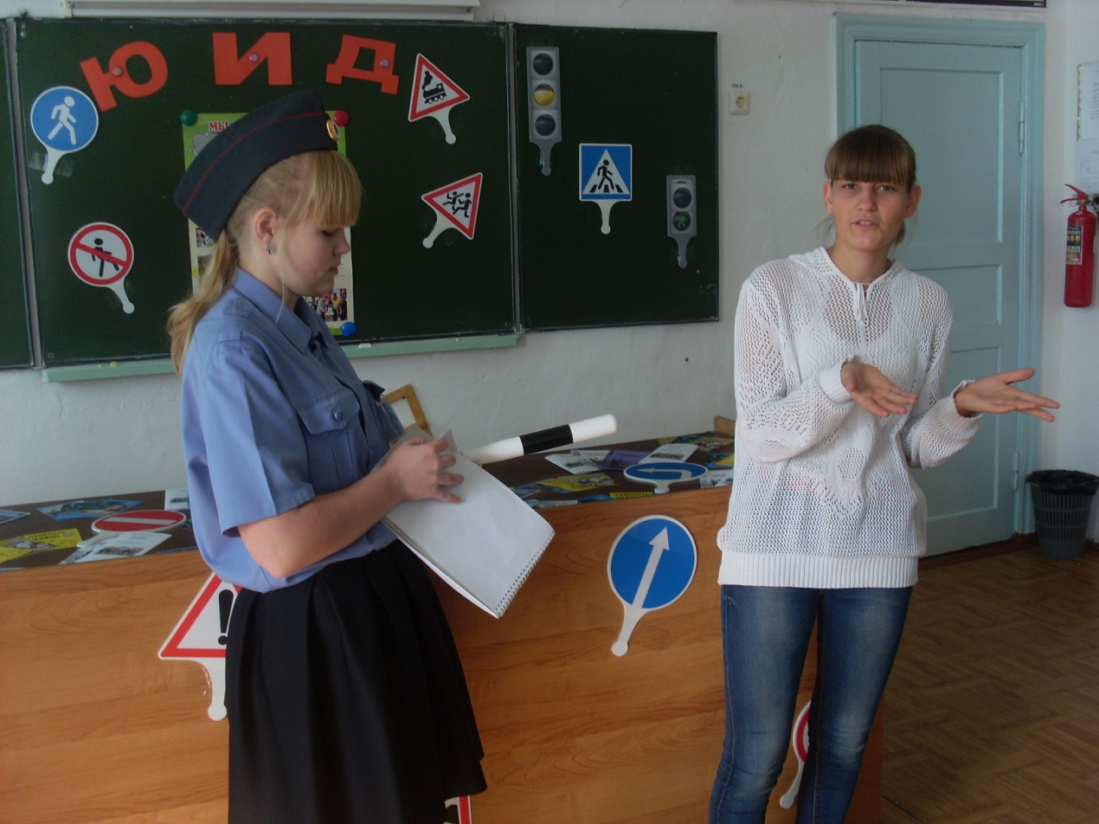

**22 сентября на базе МАОУ Карасульская СОШ прошло профилактическое выступление агидбригады отряда ЮИД «NEXT».**

**ЮИДовцы пели, танцевали, показали «Дорожный Ералаш»**

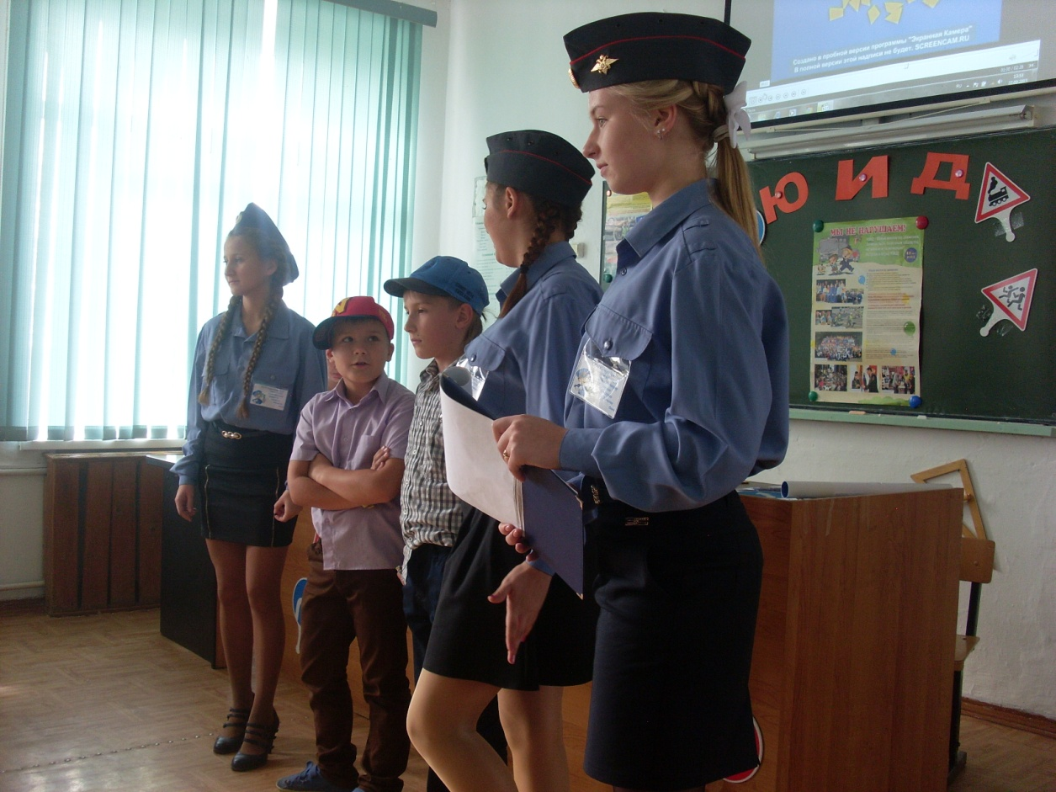

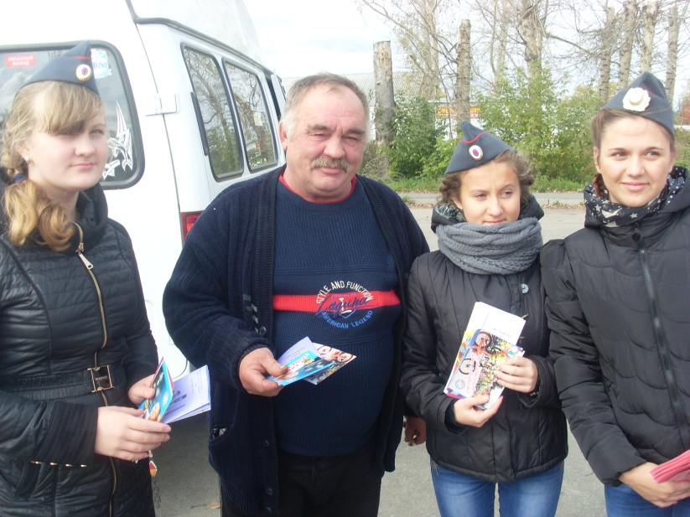

**22 сентября на территории Карасульского сельского поселения отряд ЮИД «NEXT» совместно с инспектором ГИБДД Гультяевым Р.Н. провели акцию посвященную месячнику безопасности «Внимание дети!»**

